**Laboratoire #8**

Web API

**Étape 1 - Mon premier projet Web Api 👶**

* ⭐ **8-10**  Créez un nouveau projet asp net core web avec le gabarit Web API. (Avec Core 6.0)
* 🗑 Supprimez le contrôleur et le modèle pour WeatherForecast : nous n’avons pas besoin de ces vulgaires classes prémâchées.
* 📂 **11-12**  Créez un nouveau Model (dans un dossier « Models » ! Nous ne sommes pas des animaux 🐒) nommé Animal.
  + Voici les propriétés d’un Animal :
    - Id (int) Ex. 2
    - Type (string) Ex. "Chien"
    - Name (string) Ex. "Maurice"
* **13**  Installez les trois packages nécessaires. (Entity Framework et CodeGeneration)
* ⚙ 1**5-18**  Créez un contrôleur avec des actions auto-générées pour ce modèle. Cela devrait installer les dépendances Entity Framework lorsqu’il y aura (peut-être) un message d’erreur.
  + Exécutez ensuite votre application et vérifiez que Swagger affiche les informations des requêtes de ce nouveau contrôleur.

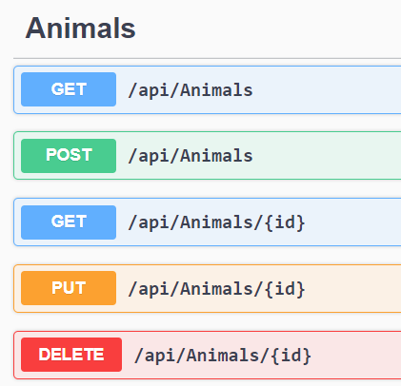

**Étape 2 - Sur la bonne voie 🚗🗺**

* **21-29**  Changez la règle globale de routage de votre contrôleur pour que le nom des actions soit inclus dans les URL de requête.
* **21-29**  Ajoutez une règle spécifique à l’action DELETE pour que l’url de requête soit localhost:port/api/destroy
  + De plus, changez le type de requête pour POST. (Le contenu de l’action doit rester identique, cela servira encore à supprimer un Animal de la base de données. On s’amuse juste à changer le type de méthode / requête pour se rendre compte qu’on peut en faire ce qu’on veut)

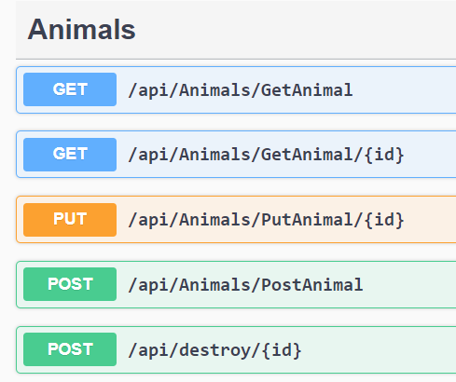

**Étape 3 - Écrire du SQL c’est plate 😴**

* **19-20**  Créez la base de données pour votre Web API. Cela devrait être réglé avec quelques commandes simples. (Merci Entity Framework)

**Étape 4 - Abolir les frontières** ✂

* **35-36**  Assurez-vous que la Web API acceptera les requêtes de l’application Angular même si les deux applications n’utilisent pas le même port.
* Vous pouvez exécuter l’application Web API. Il n’y aura plus de modifications à faire avant un moment.

**Étape 5 - Angular ? Jamais entendu parlé**

* 📦 Réinstallez les dépendances du projet Angular fourni et exécutez-le.
* 📩 Nous allons implémenter les requêtes GET, POST, GET, PUT et DELETE, mais avant, nous avons quelques trucs à préparer :
  + 📦 **30, 32**  Importez le **module** nécessaire pour faire des requêtes HTTP. Injectez la **dépendance** nécessaire dans le composant app.
  + 🐒 **31**  Créez un **Model** qui représente un **animal**. (Calquez sur le Model d’animal dans le projet **Web API**)
  + Ajoutez deux variables de classe au composant App :
    - **animals** : un **tableau** « d’Animal » initialisé avec un tableau vide. [ ]
    - **animal**: un « Animal » possiblement **undefined**.
    - Dans le template HTML, servez-vous de la variable **animals** et d’un **\*ngFor** pour afficher la liste (pour le moment vide) dans la partie « **Liste d’animaux (Get 1)** ». (Affichez l’id, le type et le nom de chaque animal)
    - Dans le template HTML, servez-vous de la variable **animal** (pour le moment vide) pour afficher son id, son nom et son type dans la partie « **Animal (Get 2)** ». Vous aurez besoin de sécuriser l’affichage avec un **\*ngIf** car **animal** peut être undefined.

Pour les implémentations qui suivent, n’hésitez pas à jeter un coup d’œil à l’interface Swagger du Web API pour savoir quelles requêtes utiliser.



* Implémentation de **GET** (Fonction **getAnimals**)
  + **40-41**  Le but est de récupérer tous les animaux de la base de données, les stocker dans this.**animals** et de les afficher.

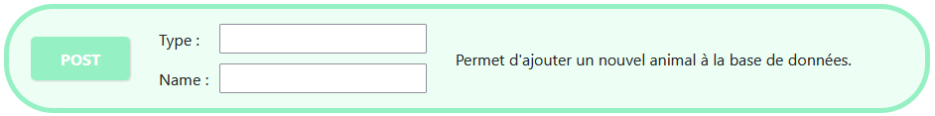

* Implémentation de POST (Fonction **postAnimal**)
  + **39**  En utilisant le Type et le Name spécifiés par l’utilisateur, créez un new Animal (pas dans la variable this.**animal** !) qui sera envoyé avec la requête. Son Id doit ABSOLUMENT être 0. (Entity Framework va lui assigner un Id convenable lui-même)



* Implémentation de GET (Fonction **getAnimal**)
  + **40-41**  En utilisant l’Id spécifié par l’utilisateur, remplissez la variable this.**animal** avec l’animal récupéré par la requête. (Cela devrait l’afficher dans la page) C’est normal que ça ne marche pas si l’id spécifié n’existe pas dans la base de données.

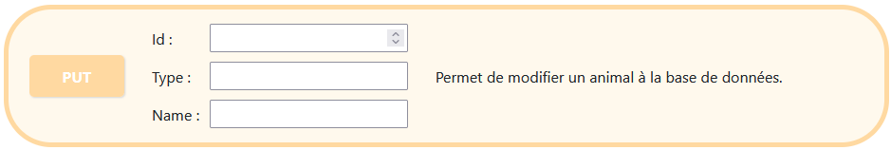

* Implémentation de PUT (Fonction **putAnimal**)
  + **42**  Créez un new Animal (Pas dans la variable this.**animal**) avec les informations spécifiées par l’utilisateur. (C’est normal que ça ne marche pas si l’id spécifié n’existait pas dans la base de données)
  + Envoyez cet animal dans le corps de la requête et n’oubliez pas de mettre l’id dans l’url comme pour le GET précédent.



* **42**  Implémentation de DELETE (Fonction **deleteAnimal**)
  + Bon... n’oubliez pas qu’on a donné le type POST à cette requête dans notre Web API. Ça veut dire qu’on est obligés de fournir un corps à la requête HTTP.
  + Cela dit, nous n’avons rien de pertinent à insérer dans le corps (Il suffit de mettre l’id de l’animal à supprimer dans l’URL...), donc mettez « *null* » comme corps.
  + Bien entendu, c’est normal que ça ne fonctionne pas si l’id spécifié n’existe pas dans la base de données. (Combien de fois devra-t-on vous le répéter ?)

On ne rend pas fonctionnelle la dernière section (« Buh-bye ») pour le moment.

Si tout marche, bravo 🥳 Vous avez une application serveur et une application client qui communiquent et sont « RESTful ». Il restera juste à ajouter une couche entre les contrôleurs et le DbContext pour améliorer l’encapsulation des opérations sur la BD... dans la partie 2.

**Laboratoire #8 : Partie 2**

Services

N’oubliez pas qu’il faut refaire la commande dotnet ef database update quand on change le projet de machine !

**Étape 6 - Le projet fonctionnait très bien sans services 😠**

Si vous êtes ultra confiant(e) et estimez comprendre le cours à la perfection sans efforts, passez à l’étape 7.

* **43-49**  Créez une classe nommée AnimalService et « glissez-la » entre le DbContext et le contrôleur d’animaux.
  + Le service se fera injecter le DbContext et le contrôleur se fera injecter le service.
  + On veut simplement un service avec les 5 opérations de base déjà présentes dans le contrôleur d’animaux. (Donc oui c’est beaucoup du copié-collé des notes de cours, mais adapté aux animaux)
* Assurez-vous que vos 5 fonctionnalités (requêtes) fonctionnent encore bien en exécutant les deux projets.
  + Le contrôleur ne doit plus avoir accès au DbContext ! (Voir ses injections)

**Étape 7 - Je viens de perdre mon temps ? ⌛**

* **51-54**  Remplacez votre AnimalService par un service générique qui fait exactement la même chose.
  + À la fin de cette étape, vous pourrez supprimer (ou ne plus utiliser) le service fait à l’étape 6 !
  + Votre contrôleur d’animaux se fait injecter le service générique plutôt que le service d’avant.
* Vous avez l’impression que votre temps et votre intelligence n’ont pas été respectés par l’étape 6 ?
  + Je comprends. Cela dit, je crois que c’était une étape intermédiaire importante pour comprendre la place occupée par les services (ou le service générique). Peu d’étudiant(e)s comprennent le principe d’un service générique du premier coup.

**Étape 8 - L’arche de Noé**

* **55-57**  Créez un service spécialisé nommé **AnimalService**. (Ou un autre nom) Il héritera du service générique.
  + Remplacez l’injection du service générique dans **AnimalsController** par une injection d’**AnimalService**. (Après cette étape c’est promis, nous n’aurons plus l’air de faire des choses inutiles)
    - Cela devrait se résumer à modifier un type dans le constructeur et dans les variables de classe du contrôleur.
    - Tout est censé encore fonctionner. Testez pour être sûr, vous pourriez avoir oublié ou raté la configuration de l’injection du nouveau service dans Program.cs.
  + Dans **AnimalService**, codez une nouvelle méthode qui vide complètement le DbSet des animaux. (Donc qui supprime tous les animaux de la BD)
    - Inspirez vous de la méthode Delete dans le service générique.
    - Vous pouvez accéder au DbSet des animaux avec context.Animal.
    - La ligne de code suivante pourra vider le DbSet : _context.Animal.RemoveRange(_context.Animal);
  + Dans **AnimalsController**, créez une nouvelle action qui se servira de la méthode d’AnimalService permettant de vider les animaux de la BD.
    - 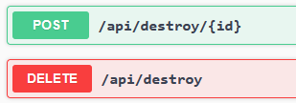Finalement, à partir du projet Angular, rendez le dernier bouton (« Buh-bye ») fonctionnel. Il doit appeler cette nouvelle action et permettre de vider la BD d’animaux.



Bon travail ! Gardez votre service générique à portée de main, vous pourrez peut-être le réutiliser dans ce cours ou dans d’autres projets.